Департамент образования Ярославской области
Государственное профессиональное образовательное автономное учреждение
Ярославской области
Ростовский колледж отраслевых технологий
(ГПОАУ ЯО Ростовский колледж отраслевых технологий)

Мастер класс на тему "
«Французская косынка»

Автор:

Руководитель: Вялова Галина Александровна

Образовательные организации:
ГПОАУ ЯО Ростовский колледж отраслевых технологий

ГПОАУ ЯО Ярославский педагогический колледж,
Творческое объединение «Чародейка»

Мастер – класс по изготовлению «Французская косынка»

Я представляю Ростовский политехнический техникум. Сегодня вашему вниманию предлагаю Мастер класс на тему " «Французская косынка»

Назначение: Французская косынка, в народе называемая фронтоном или шарфом-трансформером, не только помогает разнообразить гардероб, но и прикроет шею от неожиданного весеннего ветерка. Описываемый нами шарфик – это очень универсальная и практичная вещичка, которая просто обязана быть в гардеробе каждой женщины. Ведь при помощи шарфом можно создать не меньше пяти ярких образов. Как пошить французскую косынку?
Это работе с ножницами, утюгом, на швейной машине, развивает мелкую моторику рук, глазомер, воспитывает усидчивость и аккуратность в работе

Цель: Изготовление «Французская косынка»
Задачи:
- развивать творчество, мелкую моторику;
- работа с ткань разных цветов.
- воспитывать интерес к работе, аккуратность

Французская косынка
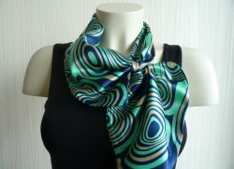

Французская косынка: что это?
Франтон – это своего рода шейный платок с несложным кроем и петлей на одном из концов. Благодаря петельке можно по-разному продевать и оформлять это изделие на шее. В зависимости от того, как завязать французскую косынку, вы получите романтичный бант, объемный узел или имитацию галстука. Чтобы создать экстравагантный или классический образ, нужна лишь фантазия и шарф-трансформер. Преобразиться очень просто, ведь фактура и цветовая гамма очень разнообразна.

Чтобы сшить косыку-трансформер, нужен самый минимум подручных средств: материал, нитки и выкройка. Выкройка французской косынки очень проста, мы приводим для вас пример со стандартными цифрами, при желании вы можете изменить их в большую сторону.
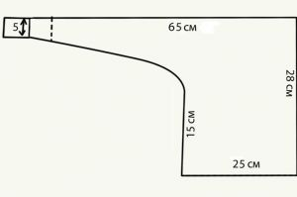

Данные размеры указаны для классического шарфика, знакомая, крупная женщина, добавила по 5 сантиметров с каждой стороны. Так что здесь тоже все зависит от Вашей фантазии.
Приступая к крою французской косынки, учтите, что она должна быть двухсторонняя. Поэтому тщательно просчитайте все цифры, чтобы ткани хватило. Необходимо вырезать две одинаковые половинки. Ведь многие, занимаясь таким домашним творчеством, используют для своих работ старые вещи, давая тем самым вторую жизнь этим вещам. Также и для пошива франтона, не обязательно использовать новую ткань, можно просто взять старый поднадоевший платок. Вручную прошейте вместе вырезанные половинки.

Варианты завязывания косынки
Нужно накинуть косынку на шею, а в полученную петлю продеть кончик, это самый простой способ.
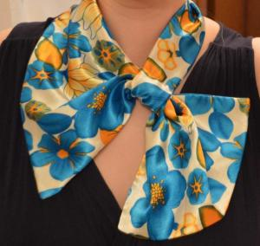
Если продеть оба кончика в петлю, то вид уже совсем другой:
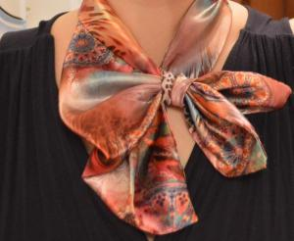
Если оба кончика вытянуть из петли полностью, то будет подобие галстука:
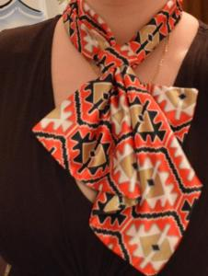
А вообще, как завяжете именно Вы, так и будет правильно. Главное, чтобы Вам было удобно.
Попробуйте, это совсем не сложно, буквально 30 минут и шарфик готов! И вы получаете чудесный аксессуар, который будет уместен всегда.

